《高等数学》之常用数学公式
一、乘法与因式分解公式
1.1
1.2
1.4
二、三角不等式
2.1
2.2
2.3
2.4
2.5
三、一元二次方程
的解
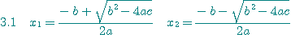
3.2 (韦达定理)根与系数的关系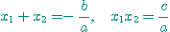
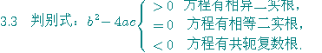
四、某些数列的前n项和
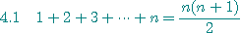
4.2
4.3
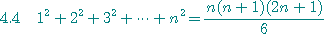
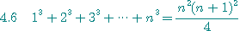
4.7
五、二项式展开公式
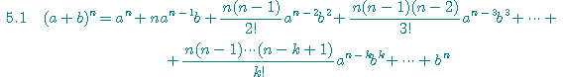
六、三角函数公式
1 两角和公式
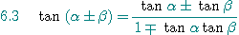
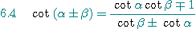
2 倍角公式
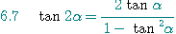
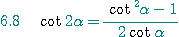
3 半角公式
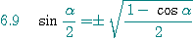
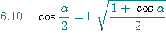
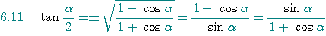
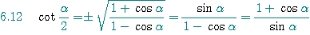
4 和差化积
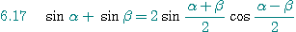
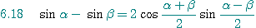
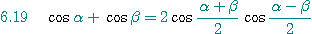
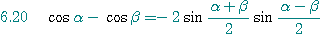
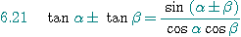
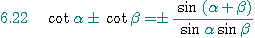
七、导数与微分
1 求导与微分法则
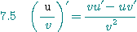 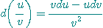
2 导数及微分公式
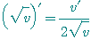 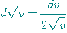
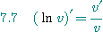 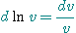
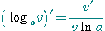 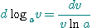
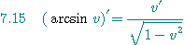 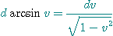
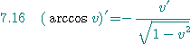 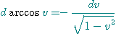
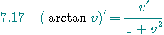 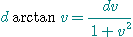
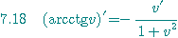 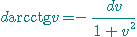
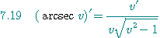 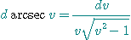
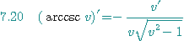 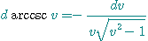
八.微积分
